FILOSOFIA

JOSE RAUL BELTRAN ROMERO

INSTITUCION EDUCATIVA MIGUEL DE CERVANTES SAAVEDRA

IBAGUE/TOLIMA

FILOSOFIA

CICLO VI- SABATINA

PROFESOR: William Salinas Arias

INSTITUCION EDUCATIVA MIGUEL DE CERVANTES SAAVEDRA

IBAGUE/TOLIMA

TABLA DE CONTENIDO

INTRODUCCION………………………………………………………………………………………………………………………………….1

[FILOSOFÍA](https://concepto.de/que-es-la-filosofia/)……………………………………………………………………………………………………………………………………………2

¿Qué es Filosofía?.....................................................................................................................................3

Ramas de la filosofía……………………………………………………………………………………………………………………………3

Filosofía de la historia………………………………………………………………………………………………………………………….4

Filosofía moderna………………………………………………………………………………………………………………………………..5

Filosofía medieval…………………………………………………………………………………………………………………………….…6

Filosofía antigua……………………………………………………………………………………………………………………………..…..7

INTRODUCCION

Por ello un modo de introducir a este saber es de la mano de los grandes filósofos. En lo que sigue lo haremos a través de los grandes filósofos clásicos, tanto de los socráticos, aquellos que recibieron el legado de Sócrates: Platón y su discípulo Aristóteles y continuaremos luego con los clásicos cristianos, especialmente con Agustín de Tagaste y Tomás de Aquino.

La filosofía es accesible, no es privilegio de unas cuantas inteligencias potentes. En general todos nacemos con la misma dotación intelectual, lo que sucede es que algunas personas se esfuerzan en ejercerla y otras no. Lo que sí se requiere es un gran anhelo de verdad, desearla, amarla; el crecimiento intelectual es proporcional a ese amor a la verdad. Por tanto, desde el comienzo se plantea una cierta ética, porque el amor a la verdad tiene una vertiente práctica, de manera que quien no es muy amigo de la verdad y ha metido la mentira en su vida voluntariamente, no está en buenas condiciones para estudiar filosofía.

1

[FILOSOFÍA](https://concepto.de/que-es-la-filosofia/)

Te explicamos qué es la filosofía, su origen, ramas y para qué sirve. Además, por qué es importante y su relación con la ciencia



¿Qué es Filosofía?

Desde un punto de vista contemporáneo, la filosofía es una especie de [ciencia](https://concepto.de/ciencia/) madre de la cual se desprenden casi todas las [disciplinas](https://concepto.de/disciplina-2/) especializadas que hoy en día conocemos. Centra sus intereses en la reflexión, específicamente sobre temas como la [moral](https://concepto.de/moral/), la belleza, la [experiencia](https://concepto.de/experiencia/), el [lenguaje](https://concepto.de/lenguaje/) y la [existencia](https://concepto.de/existencia/) misma.

La filosofía ​ es una disciplina académica y un conjunto de reflexiones y conocimientos de carácter trascendental que, en un sentido holístico, estudia la esencia, las causas primeras y los fines últimos de las cosas

Su nombre proviene de los vocablos griegos filein (“amar”) y sofía (“sabiduría”), tendríamos que concluir que se trata del amor al saber, de la pasión por comprender, o algo semejante.

2

Ramas de la filosofía

La filosofía, como todas las ciencias, comprende diversas ramas, como son:

[Metafísica](https://concepto.de/metafisica/).

La metafísica ​ es la rama de la filosofía que estudia la naturaleza, estructura, componentes y principios fundamentales de la realidad.​​​

La **Metafísica** (o **Filosofía** primera) que es el saber **filosófico** por antono- masia, estudia el ser en cuanto ser. Debido a ello la **Metafísica** es la ciencia filosófica fundamental.

[Lógica](https://concepto.de/logica/). La filosofía de la lógica es la rama de la filosofía que trata de la naturaleza y la justificación de los sistemas lógicos. Algunas preguntas fundamentales que plantea son: ¿Hay una única "verdad" lógica, o hay muchísimas igualmente correctas?

[Ética](https://concepto.de/etica/). La ética o filosofía moral es la rama de la filosofía que estudia la conducta humana, ​​ lo correcto y lo incorrecto, ​​ lo bueno y lo malo, ​la moral, ​ el buen vivir, ​ la virtud, la felicidad y el deber.

[Estética](https://concepto.de/estetica/). Es la rama que estudia el concepto de la belleza y lo hermoso, intentando dar con su significado y sus modos de determinación.

Filosofía política. Se dedica al estudio teórico de las relaciones entre los seres humanos en sociedad: el [poder](https://concepto.de/poder/), las estructuras políticas, el [gobierno](https://concepto.de/gobierno/), etc.

Filosofía del lenguaje. Estudia el lenguaje como fenómeno: qué cosa es, cuál es su naturaleza y qué representa para la humanidad. Todo ello mediante métodos no empíricos, lo cual lo distingue de la [lingüística](https://concepto.de/linguistica/).

¿Cómo podemos aplicar ideas de la filosofía en la vida cotidiana?

Es importante entender que la filosofía se trata de la vida cotidiana. No es sólo un estudio académico, es una manera de entender nuestra propia existencia. Y esto es clave para todos. Todos tenemos una filosofía, está implícito.

3

Filosofía de la historia



En 1900, la [Universidad de Berlín](https://es.wikipedia.org/wiki/Universidad_de_Berl%C3%ADn) fue la primera universidad en acoger la disciplina de filosofía de la historia.

La filosofía de la historia es la rama de la [filosofía](https://es.wikipedia.org/wiki/Filosof%C3%ADa) que estudia el desarrollo y las formas en las cuales los [seres humanos](https://es.wikipedia.org/wiki/Homo_sapiens) crean la [historia](https://es.wikipedia.org/wiki/Historia).

La filosofía de la historia es la rama de la filosofía que estudia el desarrollo y las formas en las cuales los seres humanos crean la historia.

Las preguntas sobre las cuales trabaja la filosofía de la historia son tan diversas y complejas como los motivos que las han provocado. Algunas de las cuestiones fundamentales son: ¿Existe un fin u objetivo teleológico de la historia, es decir un propósito, diseño, principio director o finalidad en el proceso de creación de la historia? ¿Hay patrones en el pasado humano, por ejemplo, ciclos o progreso? ¿Existe el progreso y su antítesis en la historia? ¿Cuáles son, en tal caso, sus respectivas direcciones? ¿Y cuál es la fuerza directriz de ese progreso, de existir?

4

Filosofía moderna

Esta sección es un extracto de [Filosofía moderna](https://es.wikipedia.org/wiki/Filosof%C3%ADa_moderna)

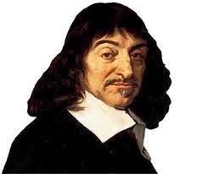

[René Descartes](https://es.wikipedia.org/wiki/Ren%C3%A9_Descartes), padre de la filosofía moderna.1314

La filosofía moderna es aquella filosofía desarrollada durante la edad moderna y asociada con la modernidad. No es una doctrina concreta o escuela, a pesar de que muchos autores de esta era comparten ciertos supuestos comunes, lo cual ayuda para distinguirla de filosofía anterior y posterior.​

Filosofía renacentista

Esta sección es un extracto de [Filosofía renacentista](https://es.wikipedia.org/wiki/Filosof%C3%ADa_renacentista)

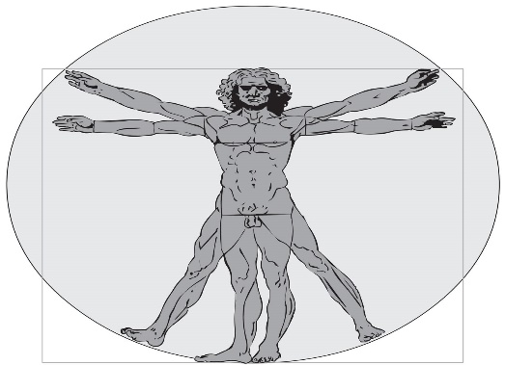

5

El [Hombre de Vitruvio](https://es.wikipedia.org/wiki/Hombre_de_Vitruvio), de [Leonardo Da Vinci](https://es.wikipedia.org/wiki/Leonardo_Da_Vinci), resume varias ideas del pensamiento renacentista.

La filosofía renacentista, o filosofía del Renacimiento, es la filosofía que se desarrolló principalmente entre los siglos XV y XVI, comenzando en Italia y avanzando hacia el resto de Europa

Filosofía medieval

Esta sección es un extracto de [Filosofía medieval](https://es.wikipedia.org/wiki/Filosof%C3%ADa_medieval)

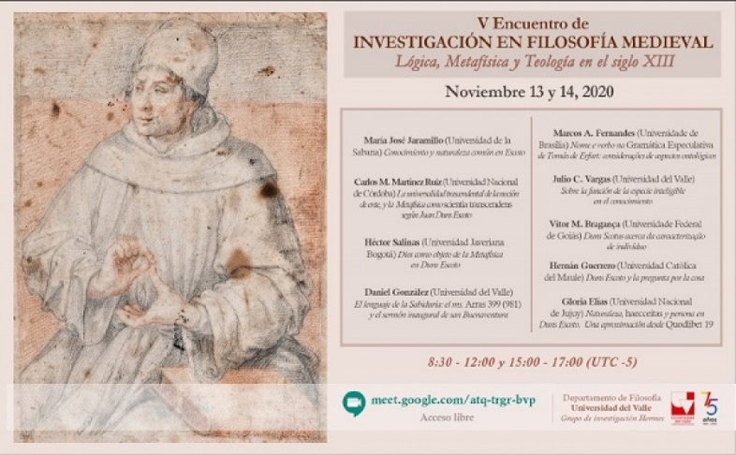

La filosofía medieval es la filosofía que se desarrolló en Europa y Oriente Medio durante lo que hoy se llama el Medioevo o la Edad Media, que se extiende aproximadamente desde la caída del Imperio Romano hasta el Renacimiento

6

Filosofía antigua

Esta sección es un extracto de [Filosofía antigua](https://es.wikipedia.org/wiki/Filosof%C3%ADa_antigua)

La filosofía antigua del año a.c es el período de la historia de la filosofía occidental que corresponde a la Edad Antigua. Comprende la filosofía griega y la filosofía romana.​ Duró más de 1100 años, desde alrededor del año 600 a. C. hasta el siglo VI d.C., cuando los últimos neoplatónicos estaban activos.La filosofía de la antigüedad fue limitada geográficamente en el [Mediterráneo](https://es.wikipedia.org/wiki/Mediterr%C3%A1neo). Los filósofos de la antigüedad pueden dividirse a grandes rasgos en diferentes grupos. Primero, los filósofos anterior

7

BIBLIOGRAFIA : <http://www.scielo.org.co/scielo.php?script=sci_arttext&pid=S0120-53232013000200013>

<https://www.arteguias.com/filosofiamedieval.htm>

<http://ded.uanl.mx/project/filosofia-moderna/>